Дети входят в зал под музыку.

Ведущий: Вот художник, так художник!
Все леса позолотил!
Даже самый сильный дождик
Эту краску не отмыл!
Прошу всех загадку отгадать -
Кто художник этот?

Дети: Осень.
1. Осенью бывают
Ясные деньки.
Листики порхают,
Словно мотыльки
2. Как осенние грибы,
Зонтики мы носим,
Потому что на дворе
Наступила осень.
3 Дождик, дождик, не шуми
Просят, просят малыши
Вот когда пойдем мы спать,
Зашумишь тогда опять.

Ведущий: Что за время года? Дождик моросит.
Это просто Осень в детский сад спешит!

Песня: Осенняя песенка
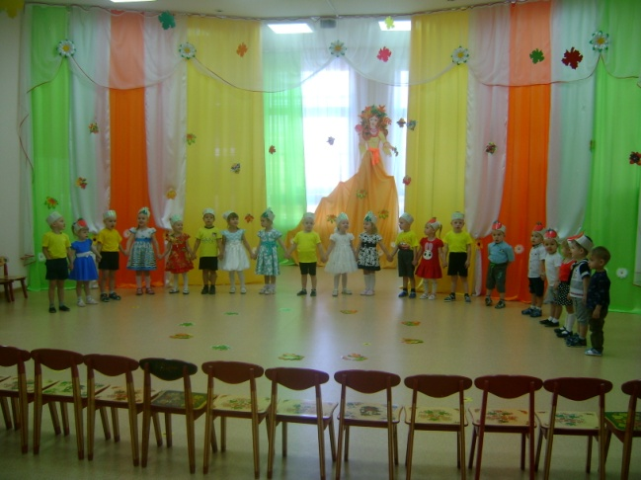

Ведущий: Листик красный, листик желтый,
А зеленых не видать!
Поменяли цвет листочки,
Стали дружно опадать.
На праздник мы их принесли,
С листочками плясать пошли.

Танец с листочками
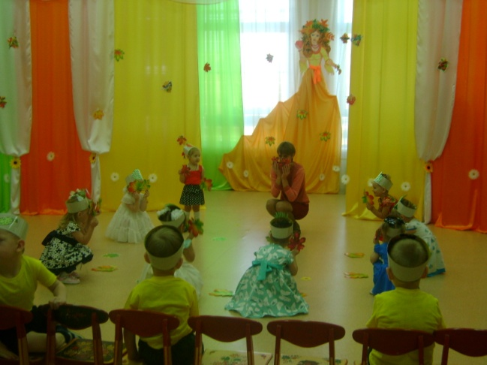

Раздаётся стук в дверь. Входит почтальон Печкин.

Печкин: Здравствуйте, ребята. Я почтальон Печкин, принес вам письмо от дяди Федора. Получите, пожалуйста.

Отдаёт письмо ведущему. Уходит.

Ведущий: Интересно, что нам пишет Дядя Федор? (открывает письмо и читает)
«Дорогие ребята! В этом году в Простоквашино вырос небывалый урожай овощей и фруктов. Очень прошу приехать и помочь Матроскину и Шарику собрать урожай. Я учусь в школе, в 1 классе. Уроков задают много. Приехать в Простоквашино не могу. Заранее благодарен, ваш друг-дядя Фёдор»

Ребята, надо выручать друзей дяди Фёдора. Поедем в Простоквашино? (дети отвечают)

Под музыку дети «Едут на поезде».

Ведущий: А вот и Простоквашино! Какая деревня красивая! Кругом лес, поле и речка рядом. А вот и Матроскин с Шариком нас встречают!
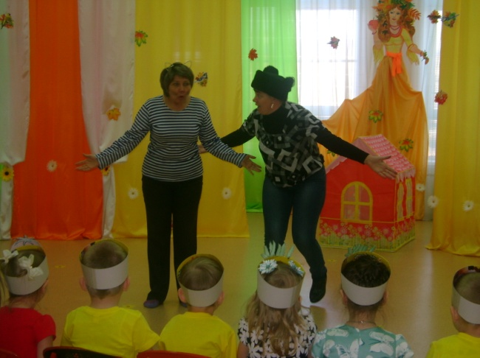

Матроскин и Шарик: Здравствуйте, ребята!

Дети: Здравствуйте, Матроскин! Здравствуйте, Шарик!

Матроскин: А вы зачем к нам в Простоквашино пожаловали?

Ведущий: Нам Печкин письмо принёс от дяди Фёдора. Он просит, чтобы мы вам урожай помогли собрать!

Матроскин: Ты посмотри, как много у нас помощников! Ну, мы теперь мигом со всем управимся!

Шарик: Нужно много потрудиться, урожай большой собрать,
А потом и веселиться - песни петь, играть, плясать.

Ведущий: Мы заглянем в огород, что здесь только не растет!
В хоровод скорей вставайте, песнею дружно запевайте!

Хоровод «Урожай собирай»

Игра аттракцион «Собери овощи».

Матроскин: Молодцы, богатый урожай собрали. Шарик, сводил бы ты ребят в лес за грибами! А я пойду Мурку, корову свою любимую, подою!

Ведущий: Шарик, отведешь нас в лес за грибами!

Шарик: Ребята, все скорей вставайте, по тропинке в лес пойдем и грибы мы там найдем!

Музыкальная игра: «Мы гуляем»
Ведущий: Ой, смотрите какая огромная поляна и сколько здесь грибов!

Танец «Грибочки»
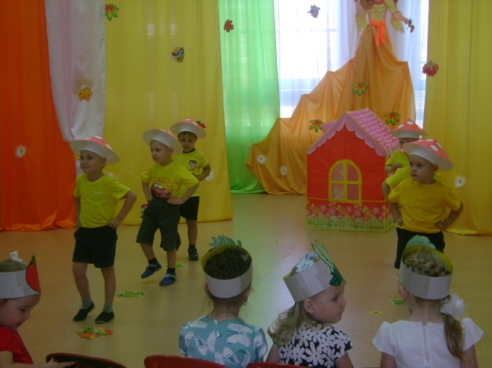

Игра «Собери грибы»

Ведущий: А чтобы грибочки побыстрей росли, нужно чтобы дождик прошел.

Песня «Дождик, дождик кап-кап, тук тук тук»

Игра «Поможем солнышку»

В зал вбегает Матроскин

Матроскин: Дорогие дети! За то, что вы помогли нам урожай собрать мы хотим угостить вас молоком от моей любимой коровки (Шарик и Матроскин угощают детей молоком) ….! Приезжайте к нам в гости ещё! До свидания!

